新型コロナウイルス感染症に係るＦＡＸ相談について

長野県では、新型コロナウイルス感染症に係るFAXによる相談を受け付けております。御相談のある方は、以下に御記入のうえ、「新型コロナウイルス感染症一般相談窓口」へお送りください。折り返しFAXによりご回答させていただきます。
また、風邪等の症状に関するご相談の場合は、状況によってはお住まいの地域の「有症状者相談窓口（保健所）」から回答することもありますので、御承知おきくださるようお願いします。

送信年月日 | 令和 年 月 日 午前・午後 時 分
ＦＡＸ送信先
住所・氏名連絡先 | 住所：  氏名： (男・女) 歳  FAX番号  ﾒｰﾙｱﾄﾞﾚｽ

① | 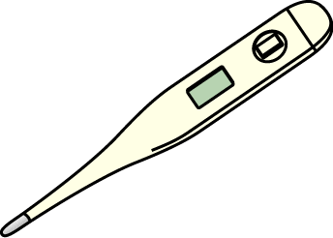  ねつ（体温）は  何度ですか？ | ℃
 |  |  | 37.5℃より高い場合 |  | 月 日ごろから
② | 咳が出ますか？ | 出る ・ 出ない
 |  |  |  | いつからですか？ | 月 日ごろから
③ | 身体のだるさはありますか？ | はい ・ いいえ
 |  |  |  | いつからですか？ | 月 日ごろから
④ | 息苦しさはありますか？ | はい ・ いいえ
 |  |  |  | いつからですか？ | 月 日ごろから
⑤ | ほかに症状がありますか？ | はい ・ いいえ
 |  |  |  | 症状：
⑥ | 14日以内に感染した方や感染した疑いがある方と接触したことがありますか？（または、その可能性がありますか）？ |  |  | ある ・ ない
⑦ | 14日以内に海外に渡航あるいは居住していましたか？
 | はい ・ いいえ | 月 日 ～ 月 日  行き先：＿＿＿＿＿＿＿＿＿＿＿
⑧ | 過去１４日以内に、以下の流行地域に住んでいる人や行ったことがある人と接触したことがありますか（または、その可能性がありますか）？  【流行地域】  中国湖北省・浙江省、大韓民国大邱広域市・慶尚北道清道郡 |  |  | ある ・ ない
⑨ | 何かご質問などありましたらご記入ください。

長野県健康福祉部

